1. A. 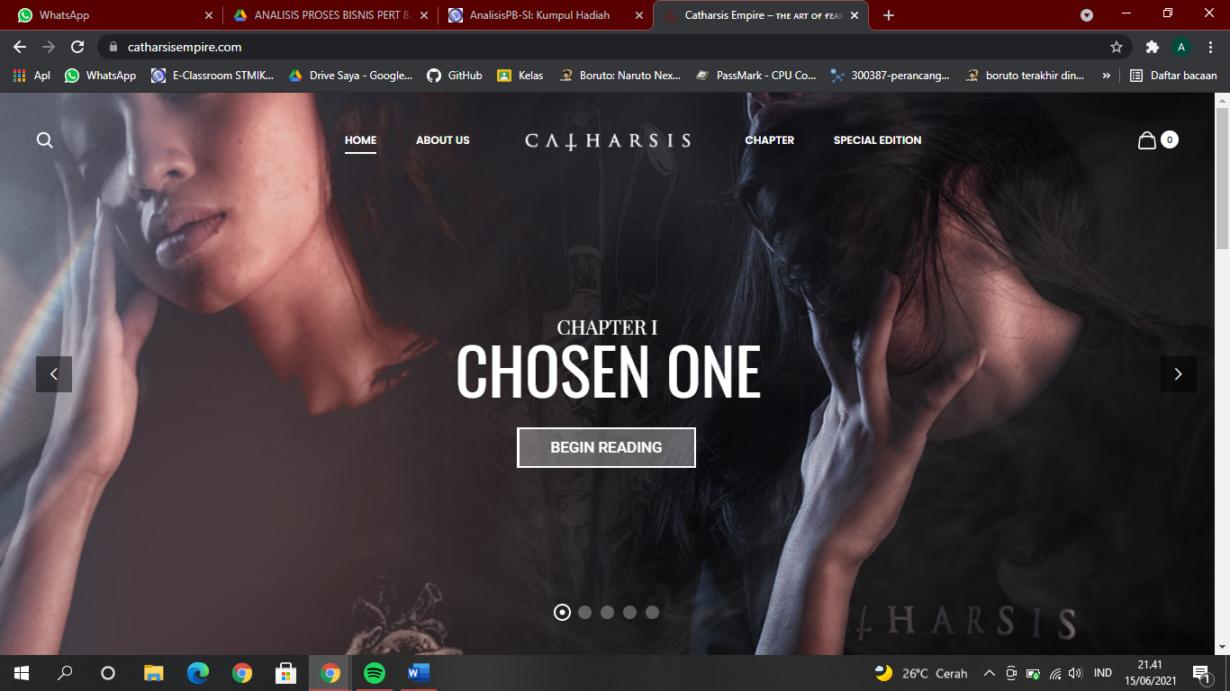

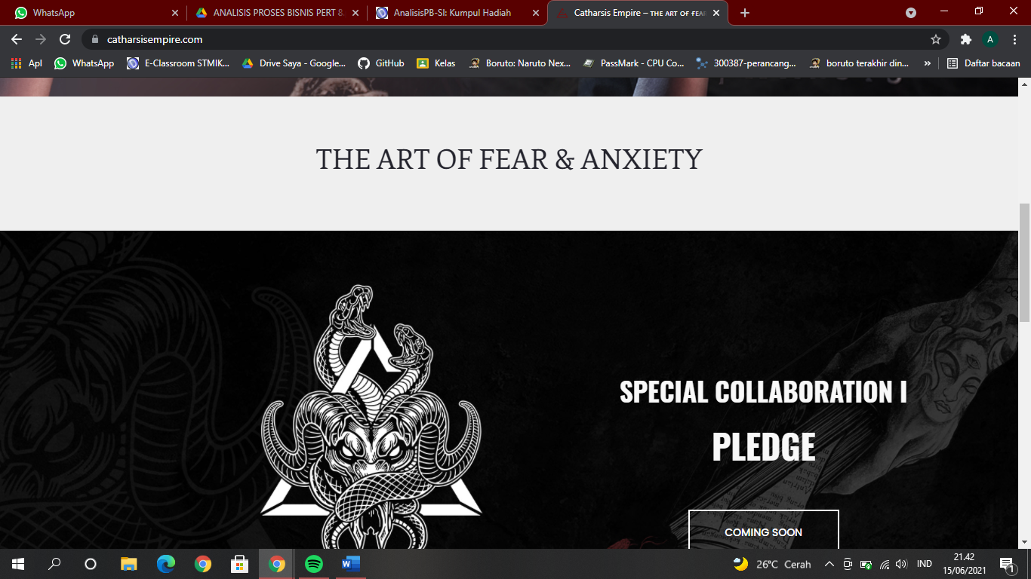

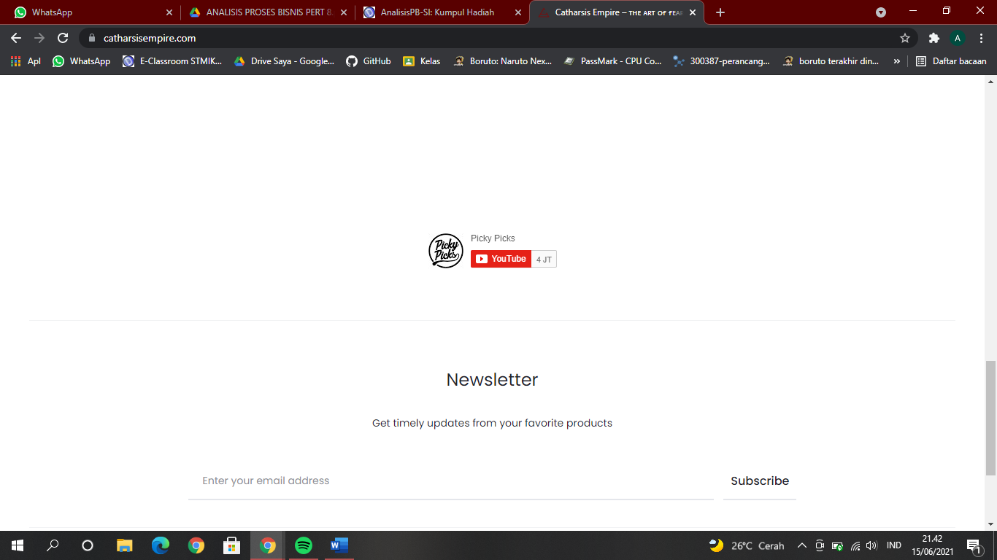

B.

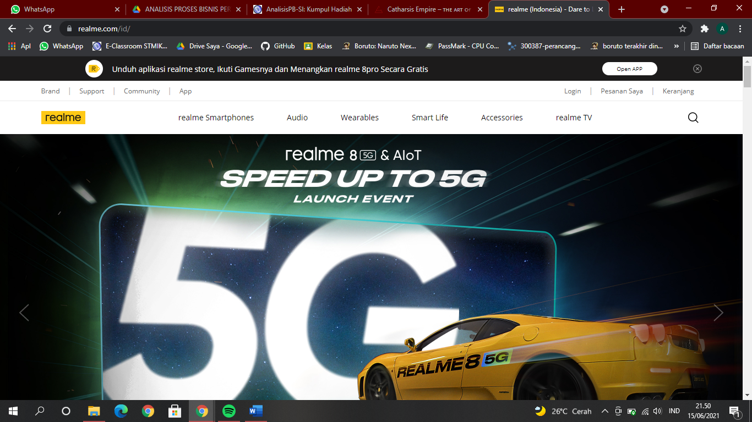

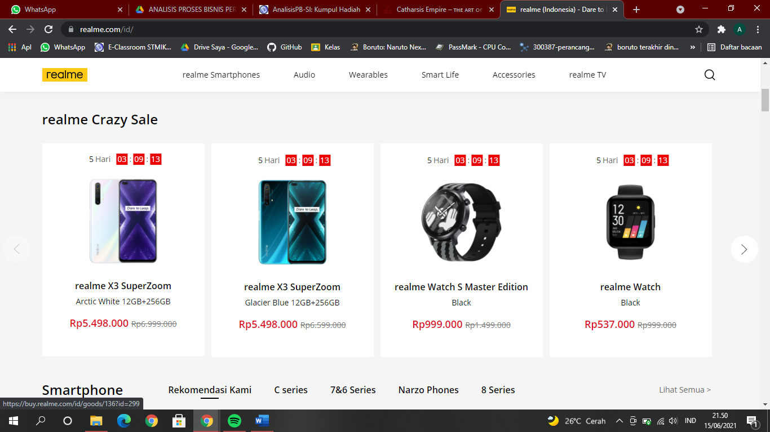

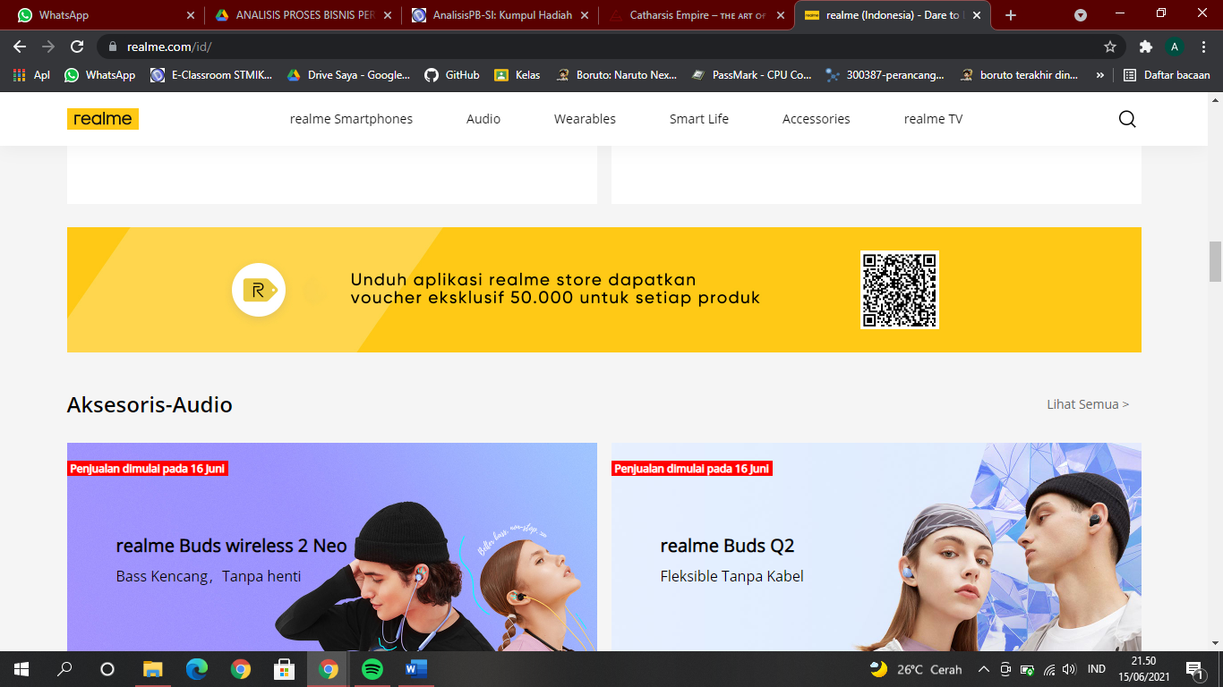

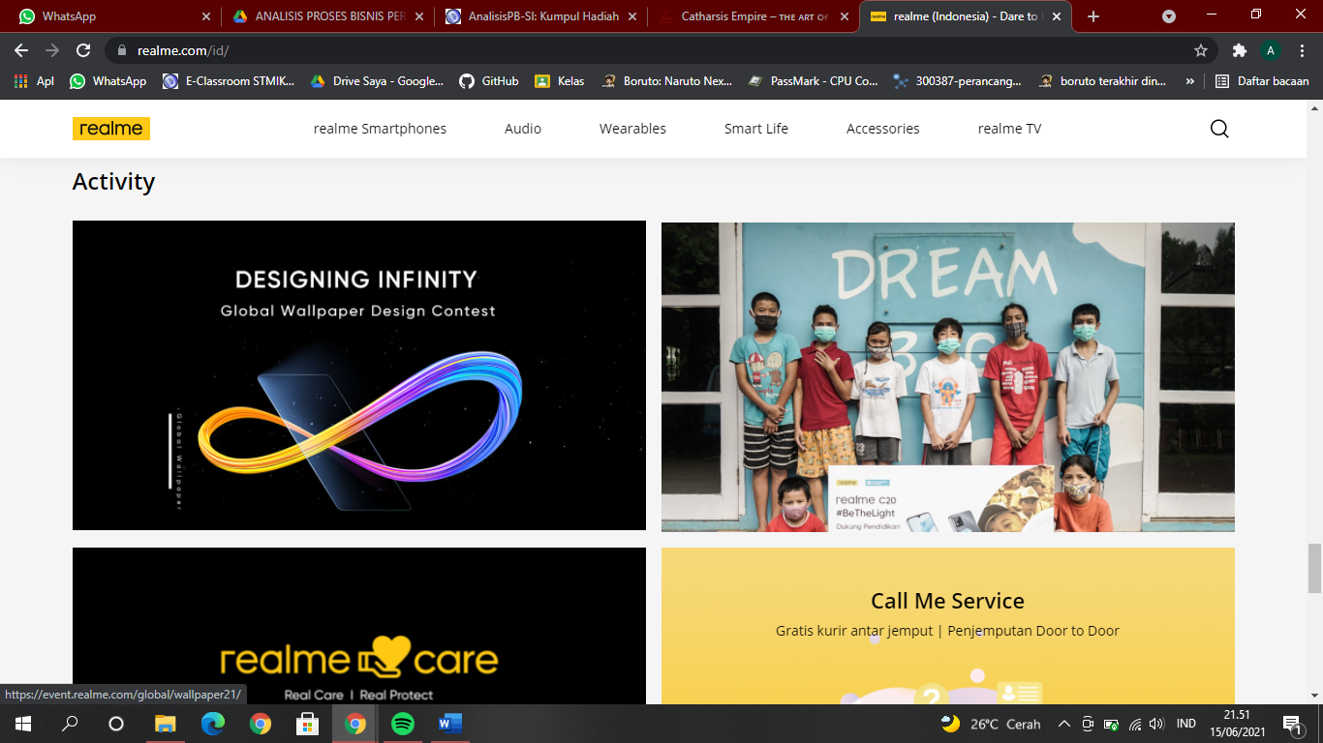

C.

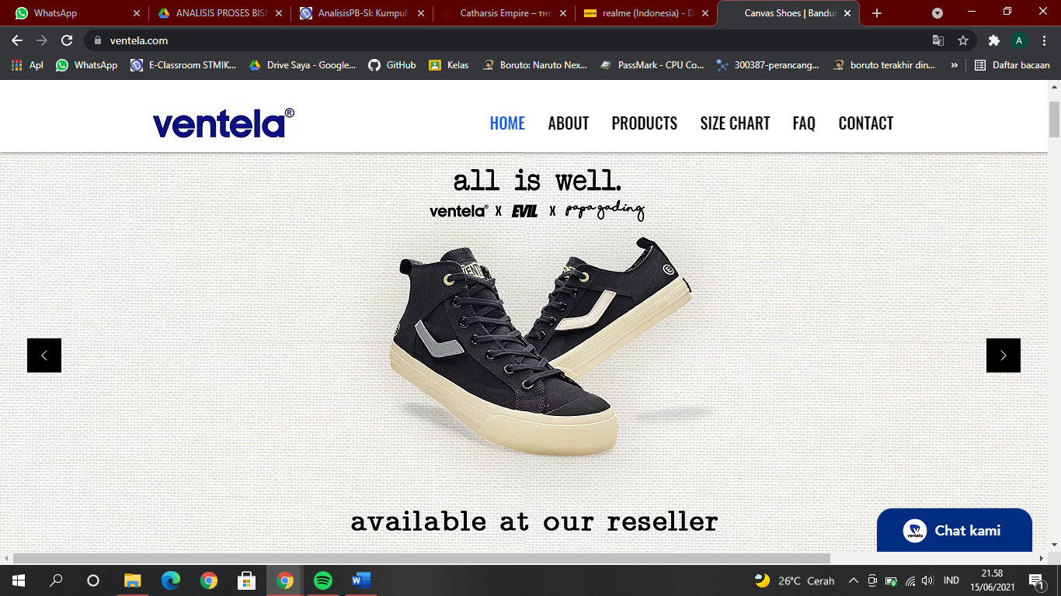



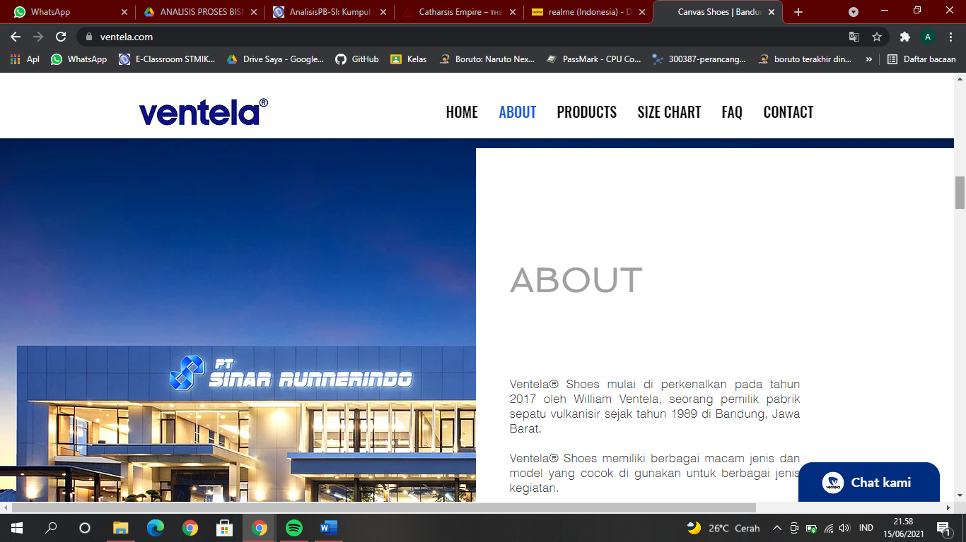

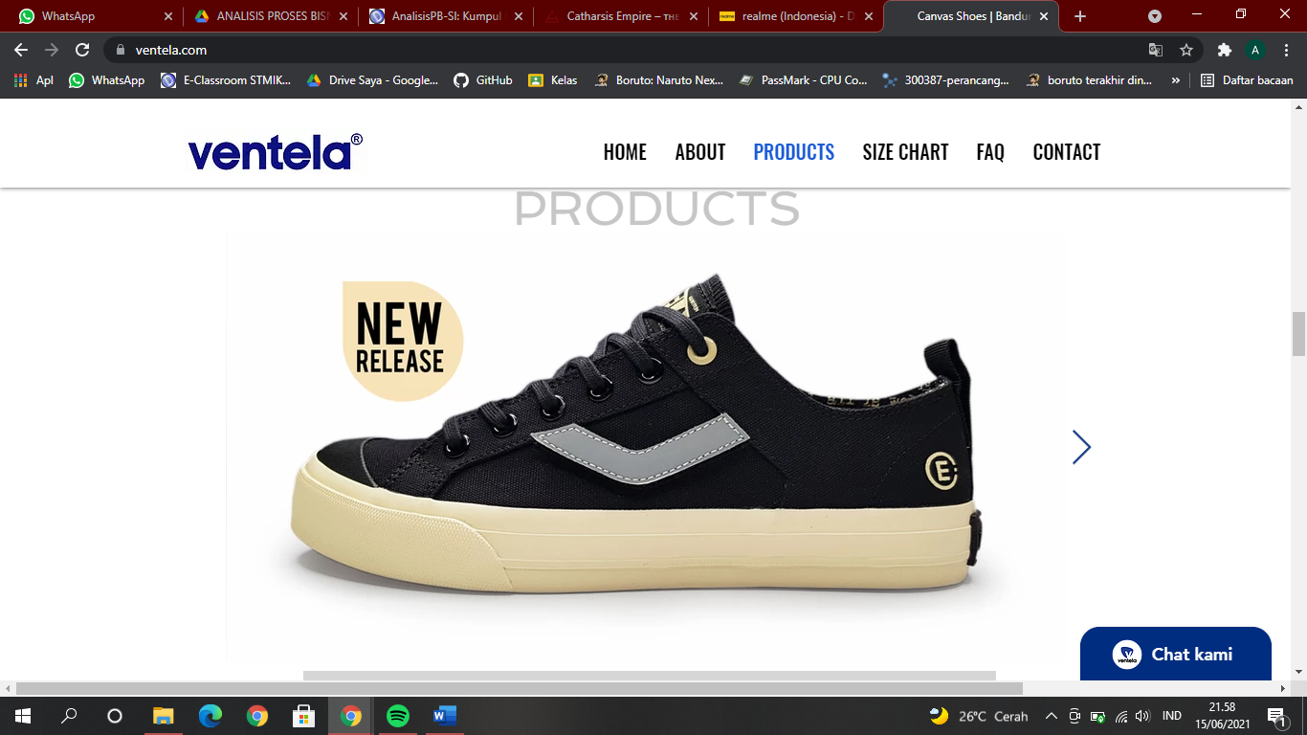

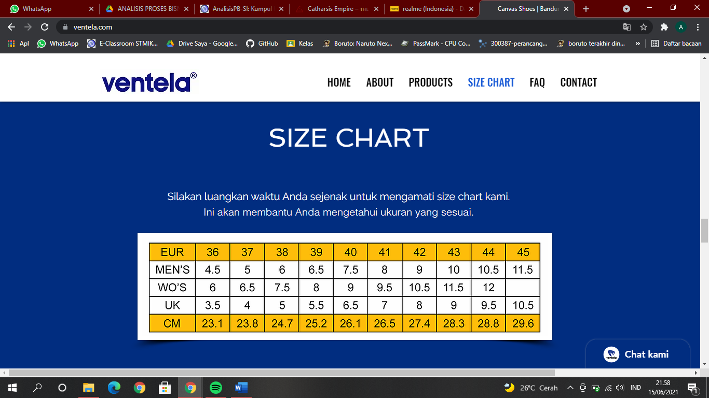

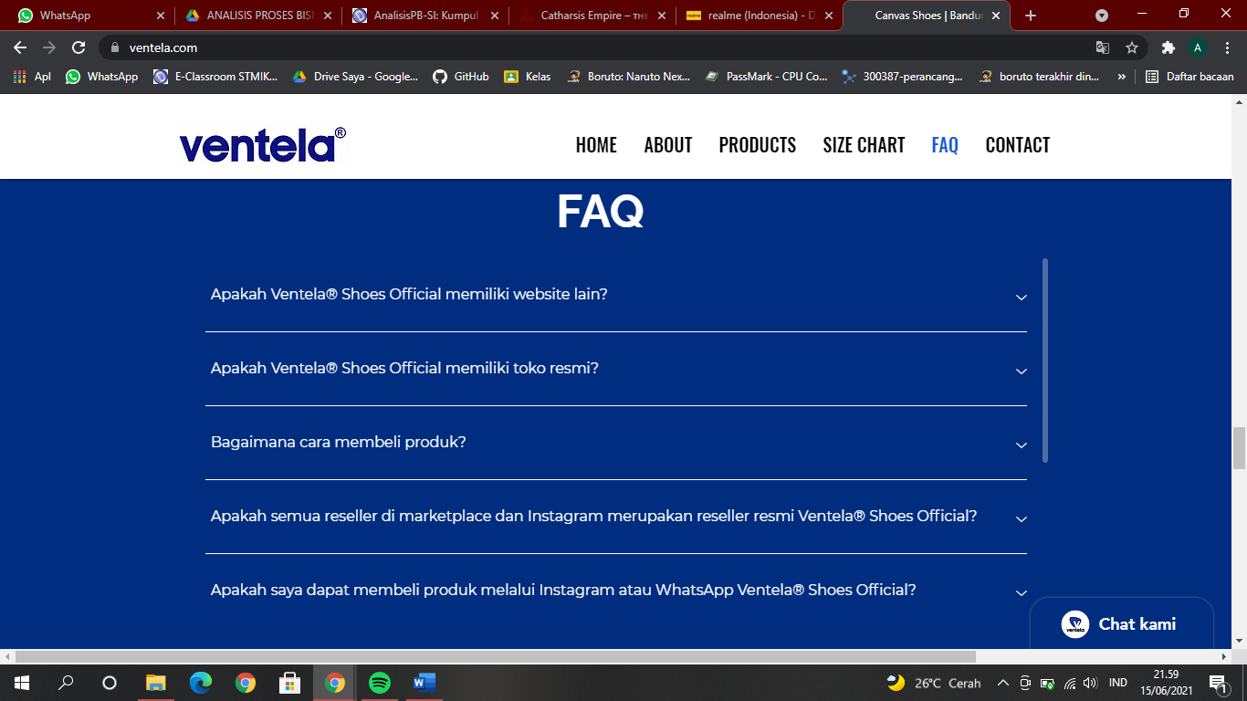

D.

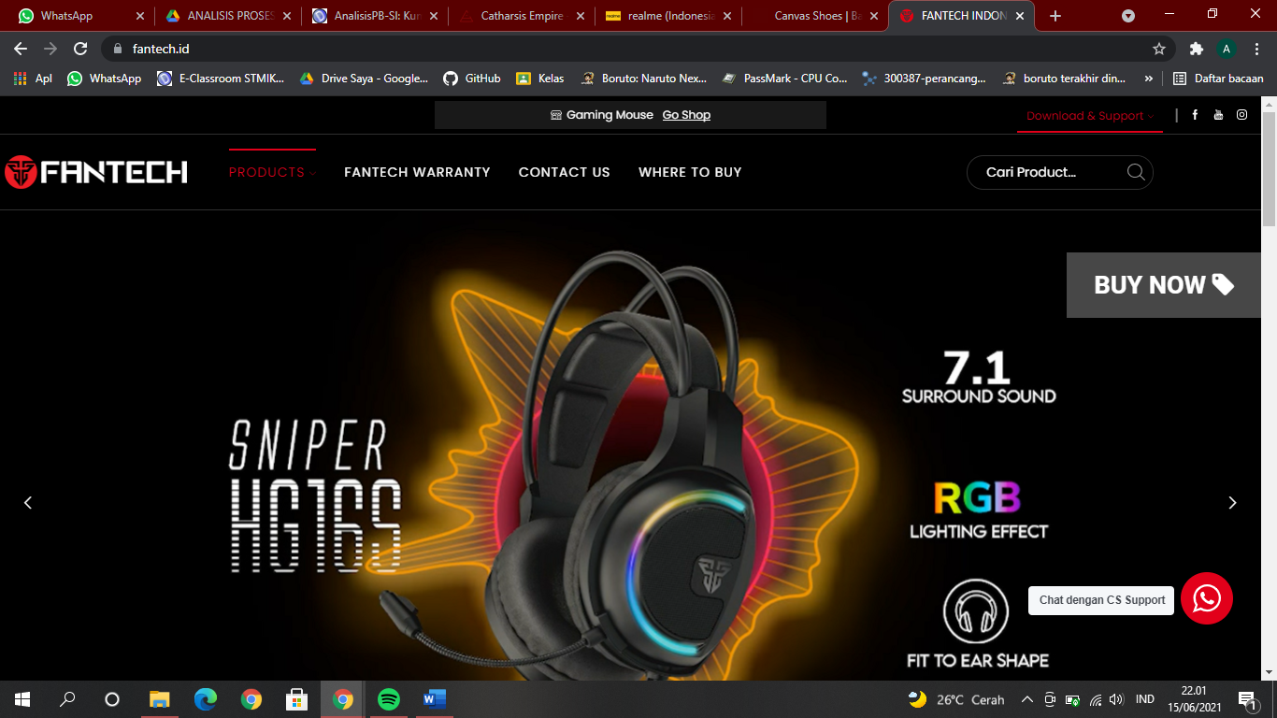

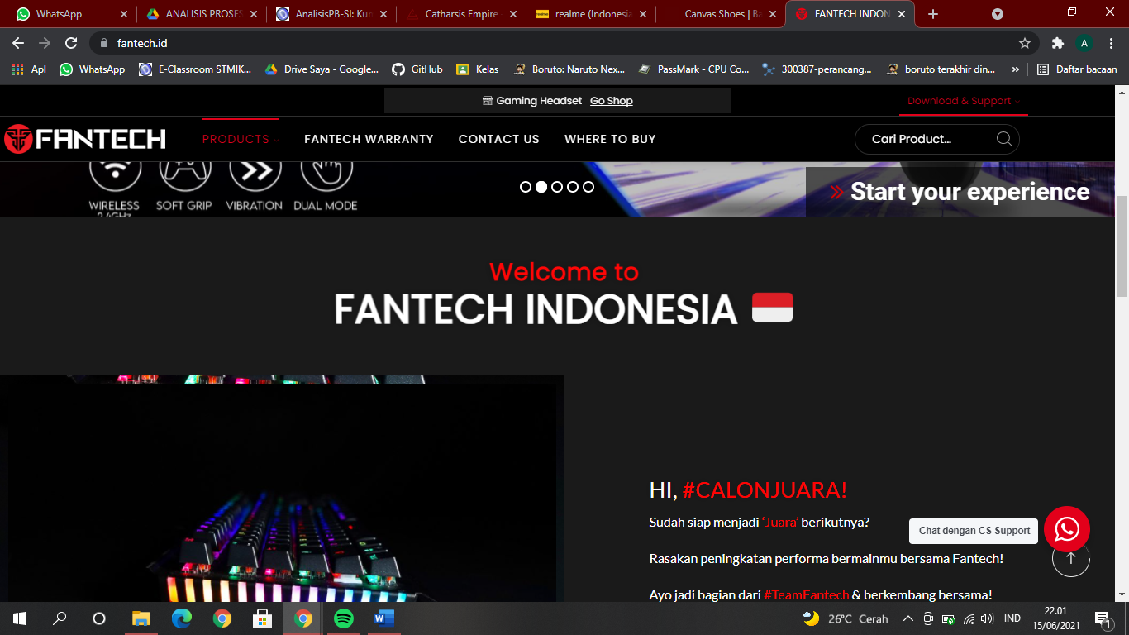

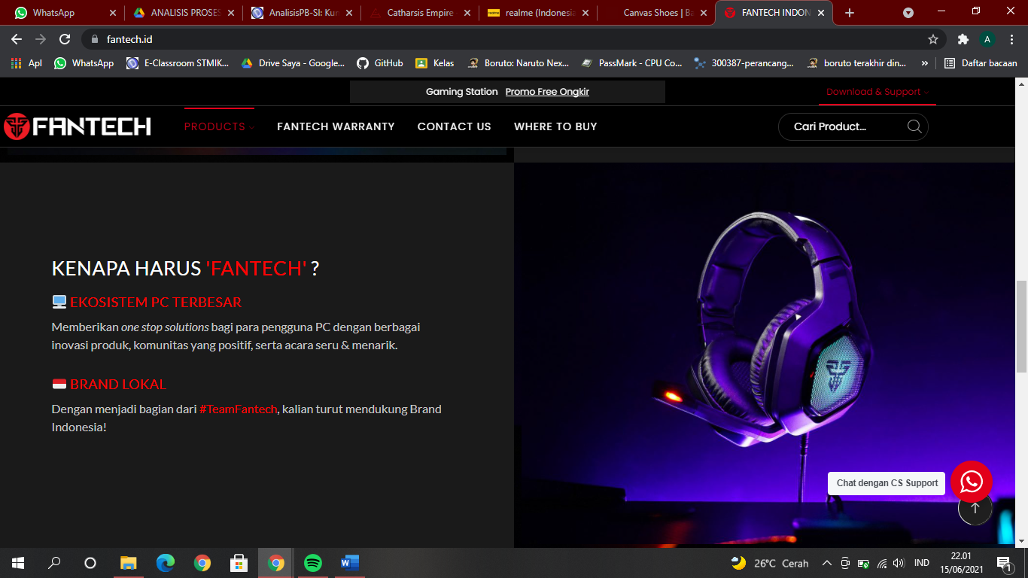

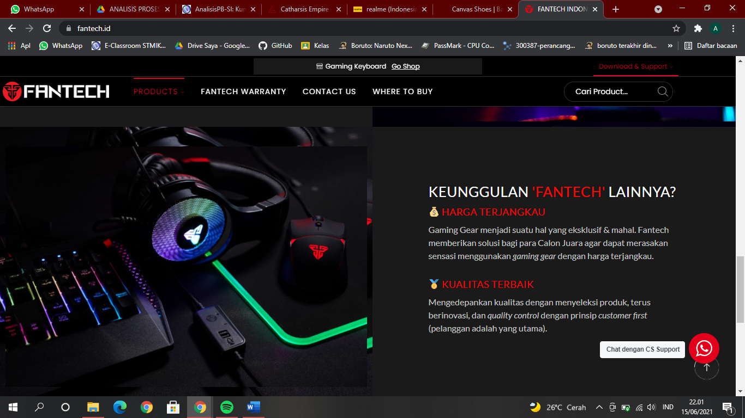

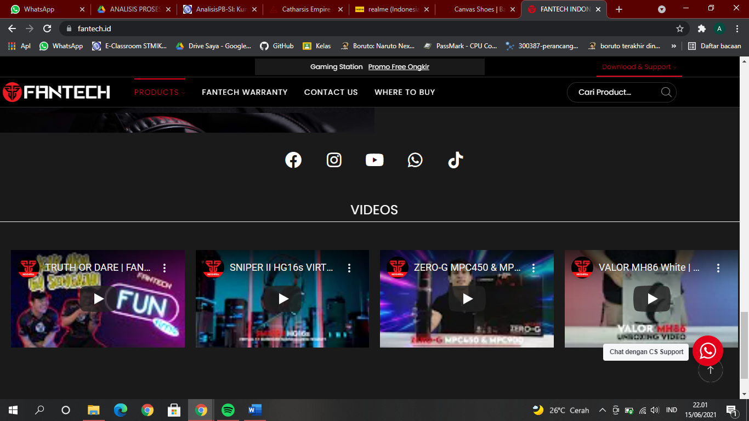

1. Gojek

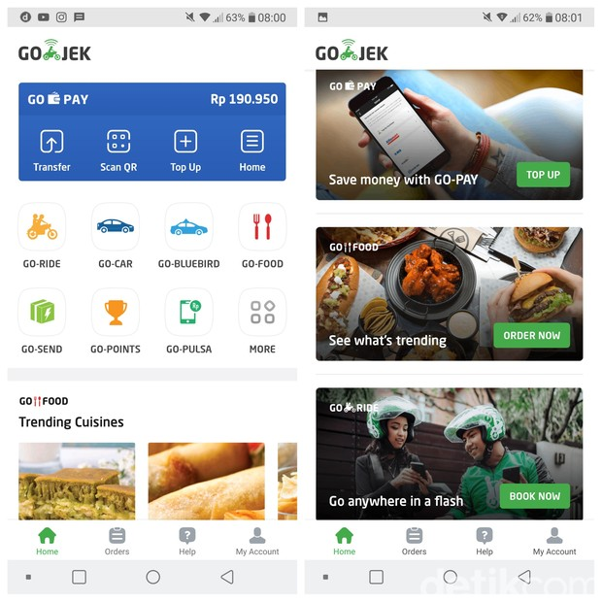

Memiliki banyak fitur yang tersedia untuk membantu masyarakat, contoh gosend. Dengan adanya gosend kita dapat mengirim barang maupun makan menuju tujan kita tanpa keluar rumah. Terdapat promo yang menarik.

Disney+Hotstar

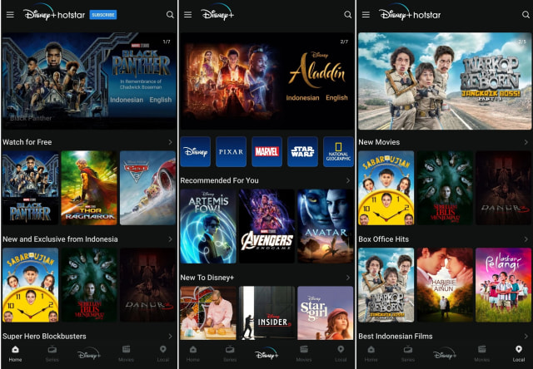

Dengan berlangganan Disney+hotstar kita dapat menonton film ataupun series dengan kualitas HD dan memiliki subtitle berbagai bahasa. Dengan adanya Disney+Hotstar kita dapat menonton film terbaru dari rumah tanpa perlu jauh jauh ke bioskop.

League of Legends: Wild Rift

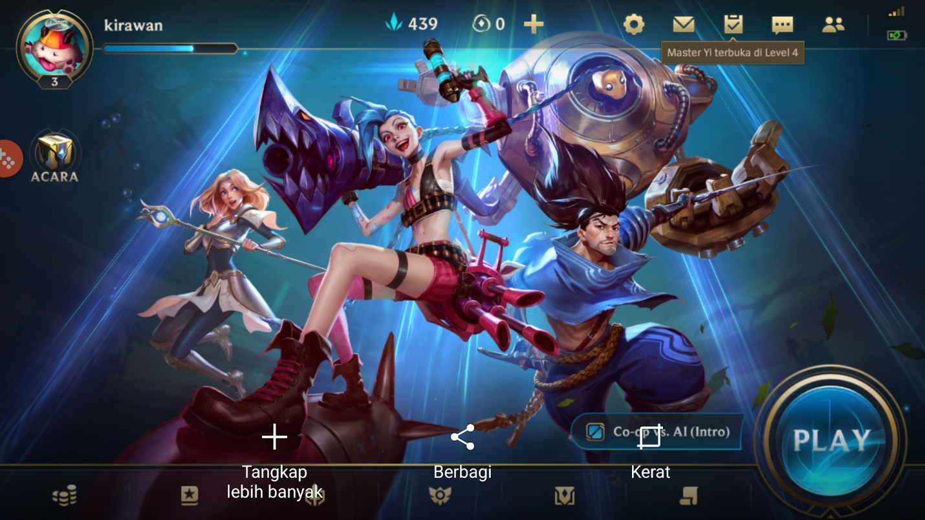

Aplikasi Game Mobile yang banyak orang mainkan mulai dari orang dewasa sampai anak anak, game yang seru untuk dimainkan dengan teman maupun solo ini juga memiliki tournament yang memiliki hadiah menarik dan tidak sedikit, hal itu yang membuat banyak orang bermain game tersebut. dan adapun yang hanya bermain sebagai hiburan saja. Game ini mendapatkan keuntungan melalui pembelian wild cores yang dapat digunakan untuk membeli skin hero pada game tersebut.

Shopee

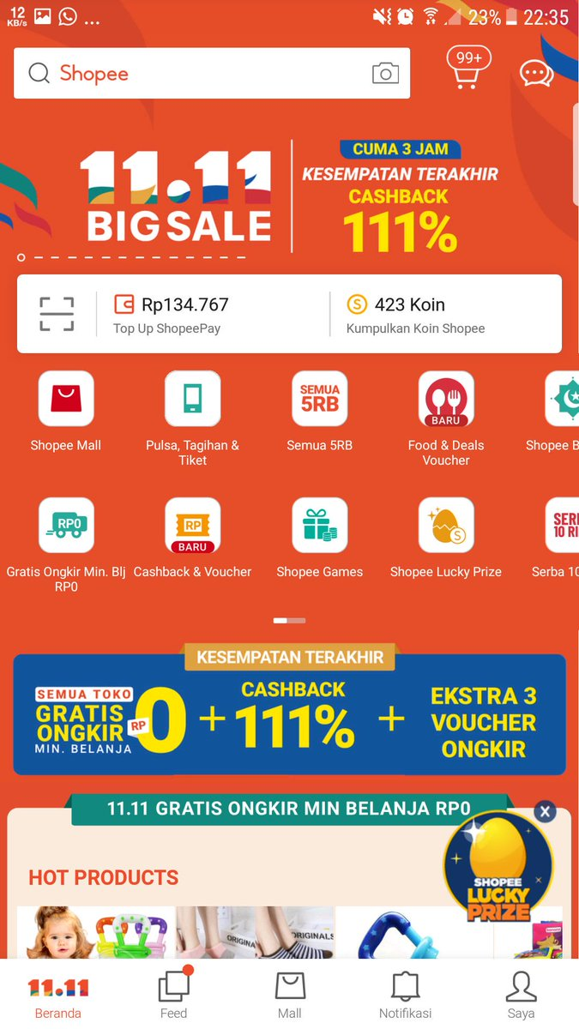

Aplikasi yang memudahkan kita agar tidak perlu ke toko untuk membeli sebuah barang yang berada diluar kota, maupun negara. Terdapat banyak event, promo, dan games yang menarik pada aplikasi ini. Aplikasi ini juga memiliki banyak fitur dan metode pembayaran agar pengguna dapat bertransaksi dengan nyaman dan aman.